... KD a mamãe?...

Mamã
013 – O tutano
Por sermos muitos, mamãe preocupava-se com nossa alimentação, numa eterna procura de alimentos fortes. Alguém parrudo, dizia-se que tinha muito tutano. Ela pedia ossos no açougue e, quebrando-os, retirava o tutano, colocando-o numa sopa. Também preparava o caldo de mocotó, assim como a geléia, e todos os miúdos de boi e porco – inclusive miolo e coração. Aproveitava os grelos dos pés de imbaúba, de abóbora e de samambaia, refogando-os com um pouco de gordura de porco e sal – não havia ainda os óleos - a gordura de porco era retirada da banha e do toucinho. Porco bom era o de muito toucinho e banha, pelo menos meio palmo de altura – hoje é o que produz carne.
Matando um porco, mamãe fritava a banha e o toucinho, colocando-os em latas de querosene, também chamadas de latas de banha – de 20 litros (as de hoje são de dezoito!). A carne era frita e colocada no meio da gordura para conservar - sem eletricidade em casa, e muito menos geladeira - a querosene as raras existentes – as latas serviam de geladeiras e conservavam a carne por quase um ano. Em casa, além do galinheiro, um chiqueiro com alguns suínos, engordados e matados no terreiro – papai comprava alguns vivos ou as bandas para vender na loja. Porcos inteiros ou em bandas pesavam-se em arrobas – aliás, até hoje as TVs dão em arroubas as cotações de preços de boi e de porco.

017 - Sabão caseiro
Mamãe fabricava sabões caseiros, aproveitando as sobras de toucinho ou banha usada, sebo, a soda cáustica ou lixívia do burraio. Com alguns furos, feitos a prego, em uma lata, colocava-se a cinza do fogão-a-lenha em cima e, algumas vezes por dia, jogava-se um pouco de água na cinza, de tal maneira que escorria um caldo para dentro de outra lata – era a lixívia, substituta da soda cáustica, que dava um sabão preto e fedorento, mas lavava até a alma.
Mamãe andou até fabricando sabonete – pouco eficiente, mas funcionava – pelo menos para os banhos, era bem melhor que o sabão preto! Aliás, nada iria dever aos sabonetes de hoje, pois estes, assim que abertos, perdem o perfume ao primeiro banho. Interessante que nos Estados Unidos, os mesmos sabonetes, pelo menos pelo nome dos fabricantes e dos próprios nomes comerciais, eles funcionam e são perfumados até o seu final – a mesma multi daqui – um truste!
Quando fui para o internato, tomávamos banho com sabão de coco. Depois de alguns anos, o Diretor, Padre Lima, trocou por um sabonete de marca conhecida.

027 – Araruta
No Calado, inhame e tomate só dos grandes, e não esses hoje encontrados nas feiras. O tomatinho a gente chamava de tomate do mato. Nosso tomate comum de hoje, não existia, pelo menos em Fabriciano.
As laranjas mais famosa eram a laranja-bahia e a campista. A laranja azeda ninguém gostava – com laranja doce, e muito raramente, se preparava o suco de laranja – espremedor de laranja ainda não chegara à região ou não existia. A lima e a mexerica se apreciavam. A cidra e a laranja lima serviam para se fazer doces.
Frutas raras eram a maçã e o pêssego, e a raríssima pêra – frutas que a gente via quando papai ia a Belo Horizonte e trazia. Mamãe adorava o pêssego.
Em Fabriciano comia-se o inhame grande ou o inhame de árvore. Aparecia, apesar de meio seca a gente gostava, a fruta-pão – é uma fartura!
De quando em vez papai, a pedido de mamãe, comprava ou ganhava a araruta, uma batata maior e parecida com o inhame – servia também para se preparar o polvilho.
Com o ralo feito de pedaço de lata – furado com prego e pregado em meio círculo num pedaço de tábua – mamãe ralava a araruta e lavava algumas vezes a massa advinda da ralagem, dando um caldo branco, colocado em bacia para decantar: em cima ficava a água límpida, e em baixo o polvilho de araruta – tão branco, bom e eficiente quanto o de mandioca. Jogava-se a água fora e colocava-se a bacia no sol para acabar com a umidade do polvilho. Mamãe preparava muitas merendas com esse polvilho.

018 – Mamão
Mamãe fazia doces para nós e para vender na loja ou na rua. Colocados em pedaços em um prato esmaltado ou de louça, o José Maurício e eu saíamos à rua para vendê-los – no Calado não havia padarias e muito menos confeitaria ou coisa parecida.
Ela aproveitava o mamão para uma infinidade de coisas: refogava-o verde ou preparava-se o doce em calda, ralado ou cristalizado.
Quando se cortava um pé de mamão, o miolo do caule servia para o doce de mamão ralado. Dos mamãos pequenos, retirava-se o miolo, e com eles inteiros preparava-se um doce em calda e depois os enchia com doce de leite; tampados e imersos no doce de leite, durante mais de um mês. Uma maravilha: o maná dos deuses!

006 – O terço da mamãe

Como mamãe, diariamente, ia a todas as missas possíveis e impossíveis, seu maior orgulho: ter um filho seminarista. Seu maior sonho: ver o filho ordenar-se sacerdote – mais tarde realizado.
À noite, mamãe reunia a família em seu quarto para rezar o terço. Rezávamos com devoção e bem compenetrados – a maioria deitada na cama de casal – e há coisa melhor que a cama da mamãe?... E cabe todo mundo!
De quando em vez ela resolvia rezar todo o rosário – três terços.
O problema maior era quando mamãe começava a rezar três Ave-Marias e um Pai-Nosso para cada uma das centenas de intenções – acabavam jamais! Continuava ela firme e forte, e a gente doida para o término daquela ladainha. E por falar em ladainha, os milhares de Santos e rogai-por-nós invocados encompridavam ainda mais a interminável oração. Quando a maioria caía no sono, mamãe parava. Que alívio!
Único consolo: deitar na cama dela! A cama da mamãe é uma delícia!...
Benedito Franco
...Acheeeii!!!... 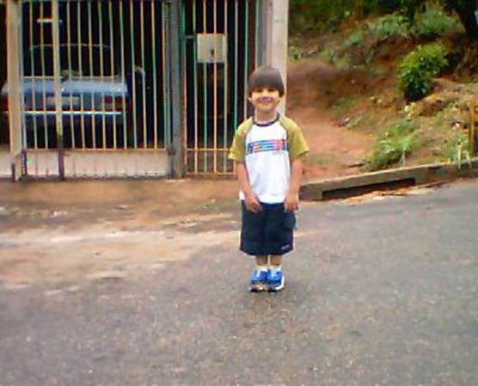
PARABÉNS A TODAS AS MAMÃES!
Foto:Luis Felipe, meu neto - BF

